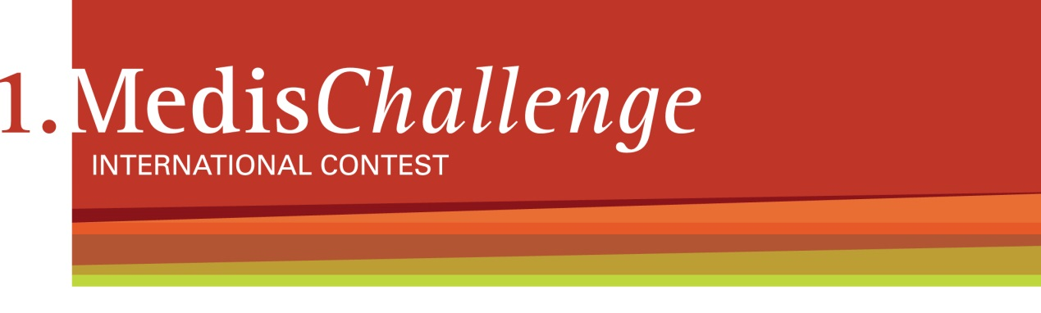
MEDIS CHALLENGE – меѓународен конкурс – покана за учество

Скопје, 23. октомври 2014: Меѓународната фармацевтска компанија Медис, доо, која се занимава со медицински маркетинг, оваа година прославува 25 години успешно работење. По тој повод сака да придонесе кон поголема меѓународна препознатливост на стручните лица, носители на знаење од подрачјата на медицината и фармацијата.
На конкурсот MEDIS CHALLENGE ги повикуваме лекарите и фармацевтите чии постер или усмена презентација биле прифатени на еден од европските, односно светските стручни или научни собири од 1 септември 2013 г. до 31 август 2014 г. Имено, предмет на конкурсот се веќе прифатени и представени постер и усни презентации кои се дополнети со соодветни докази.
Конкурсот е отворен за представници од 7 држави во кои Медис работи (Австрија, Босна и Херцеговина, Хрватска, Унгарија, Македонија, Словенија, Србија) и за избраните специјалности кои детално се наведени во конкурсната документација. Меѓународниот стручен жири кој се состои од реномирани лекари од различни специјалности ќе одбере по еден добитник на наградата од секоја од 7 држави. На добитниците им припаѓа награда во износ од 2.500 € и покривање на трошоците поврзани со учеството на прославата по повод 25 годишнината на Медис, која ќе се одржи на 3 декември 2014 година во Љубљана.
Повеќе информации на www.medis.rs или на e-mail challenge@medis.si. Конкурсот е отворен до 10 ноември 2014.

Контакт за медиуми: challenge@medis.si


